COMITÉ: SECTORIAL DE GESTIÓN Y DESEMPEÑO

ACTA No. 4 de 2021
SESIÓN ORDINARIA

FECHA: 29 de abril de 2021
HORA: Desde las 2:30 p.m. hasta 4:30 p.m.
LUGAR: Sesión ordinaria virtual del mes de abril

INTEGRANTES DE LA INSTANCIA:

Nombre | Cargo | Entidad | Asiste |  | Observaciones
 |  |  | Sí | No
Nicolás Francisco Montero | Secretario | Secretaría Distrital de Cultura, Recreación y Deporte (SCRD) | X |  | Ninguna
Blanca Inés Duran Hernández | Directora General | Instituto Distrital de Recreación y Deporte (IDRD) | X |  | Ninguna
Catalina Valencia Tobón | Directora General | Instituto Distrital de las Artes (IDARTES) | X |  | Ninguna
Patrick Morales Thomas | Director General | Instituto Distrital de Patrimonio Cultural (IDPC) | X |  | Ninguna
Ana María Ruiz Perea | Gerente General | Canal Capital | X |  | Ninguna
Margarita Díaz Casas | Directora General | Fundación Gilberto Álzate Avendaño (FUGA) | X |  | Ninguna
David García Rodríguez | Director | Orquesta Filarmónica de Bogotá (OFB) | X |  | Ninguna

SECRETARIA TÉCNICA:

Nombre | Cargo | Entidad
Sonia Córdoba Alvarado | Jefe Oficina Asesora de Planeación | Secretaría Cultura, Recreación y Deporte (SCRD)

INVITADOS PERMANENTES:

Nombre | Cargo | Entidad | Asiste |  | Observaciones
 |  |  | Sí | No
Lizeth Jahira González Vargas | Alcaldesa Local de Bosa | Alcaldía Local de Bosa |  | X | Ninguna
José Humberto Ruiz | Delegado | Secretaría Distrital de Hacienda (SDH) | X |  | Ninguna
María Angelica Escarraga López | Profesional especializada delegada de la  Veeduría Distrital | Veeduría Distrital | X |  | Ninguna
Rino Augusto Acero | Veedor Delegado para la Eficiencia Administrativa y Presupuestal (e) | Veeduría Distrital | X |  | Ninguna

OTROS ASISTENTES A LA SESIÓN:

Nombre | Cargo | Entidad | Asiste |  | Observaciones
 |  |  | Sí | No
Luis Fernando Mejía Castro | Jefe Oficina Asesora de Planeación | Fundación Gilberto Alzate Avendaño (FUGA) | X |  | Ninguna
Ana María Ochoa Villegas | Jefe de Planeación | Canal Capital | X |  | Ninguna
Luz Patricia Quintanilla Parra | Jefe Oficina Asesora de Planeación | Instituto Distrital de Patrimonio Cultural (IDPC) | X |  | Ninguna
Carlos Alfonso Gaitán Sánchez | Jefe Oficina Asesora de Planeación | Instituto Distrital de las Artes (IDARTES) | X |  | Ninguna
Efraím García Fernández | Jefe Oficina de Planeación | Orquesta Filarmónica de Bogotá (OFB) | X |  | Ninguna
Martha Rodríguez Martínez | Jefe de la Oficina Asesora de Planeación | Instituto Distrital de Recreación y Deporte (IDRD) | X |  | Ninguna
Andrés Podleski |  |  | X |  | Ninguna
Angela María Reyes | Contratista de la Subdirección para la Gestión del centro de Bogotá | Fundación Gilberto Alzate Avendaño (FUGA) | X |  | Ninguna
Angie Catalina Sánchez | Contratista Oficina Asesora de Planeación | Secretaría Cultura, Recreación y Deporte (SCRD) | X |  | Ninguna
Eric Restrepo | Contratista Oficina Asesora de Planeación | Secretaría Cultura, Recreación y Deporte (SCRD) | X |  | Ninguna
Henry Samuel Murrain | Subsecretario Distrital de Cultura Ciudadana y Gestión del Conocimiento | Secretaría Cultura, Recreación y Deporte (SCRD) | X |  | Ninguna
Jorge Joaquín Martínez | Contratista Oficina Asesora de Planeación | Secretaría Cultura, Recreación y Deporte (SCRD) | X |  | Ninguna
Jhon Edgar Vanegas | Profesional Especializado | Secretaría Cultura, Recreación y Deporte (SCRD) | X |  | Ninguna
Juan Carlos Agreda |  |  | X |  | Ninguna
Lucas Mateo Sánchez | Contratista de la Subdirección para la Gestión del centro de Bogotá | Fundación Gilberto Alzate Avendaño (FUGA) | X |  | Ninguna
María del Pilar Ordoñez | Subsecretaria de Gobernanza | Secretaría Cultura, Recreación y Deporte (SCRD) | X |  | Ninguna
Mauricio Agudelo | Director de Economía, Estudios y Política | Secretaría Cultura, Recreación y Deporte (SCRD) | X |  | Ninguna
Santiago Piñerua | Asesor de la Dirección General | Fundación Gilberto Alzate Avendaño (FUGA) | X |  | Ninguna
Yamile Borja | Asesora de Despacho | Secretaría Cultura, Recreación y Deporte (SCRD) | X |  | Ninguna
Gonzalo Castellanos | Asesor | Secretaría Cultura, Recreación y Deporte (SCRD) | X |  | Ninguna

CITACIÓN:

La citación a los miembros permanentes, invitados permanentes y otros invitados se llevó a cabo con antelación a través de correo electrónico del 6 de abril de 2021, para la realización de la Sesión ordinaria virtual del mes de abril, el 29 de abril de 2021 de 2:30 p.m. hasta 4:30 p.m.

ORDEN DEL DÍA: (Transcriba el orden del día propuesto en la invitación a la sesión)

1. Verificación del quórum.
2. Aprobación orden del día.
3. Análisis de la Reforma Tributaria para el sector
4. Metodología para la caracterización y mapeo de agentes del centro
5. Avance Metas de Producto Plan Distrital de Desarrollo del Sector, corte a marzo 31 de 2021
6. Seguimiento Ejecución Presupuestal Sectorial, corte a abril 27 de 2021
7. Aprobación del Acta Anterior - Comité No. 3 Sesión Ordinaria Virtual Asincrónica de Marzo 25 de 2021
8. Proposiciones y varios

DESARROLLO:

1. Verificación del quórum.

Se verifica que sí hay quórum para sesionar según listado de asistentes de los miembros del Comité.

2. Aprobación orden del día.

Se aprobó por los miembros de Comité el orden del día de la sesión ordinaria.

3. Análisis de la Reforma Tributaria para el sector

Se da inicio a la apertura del Comité una vez realizada la verificación del quórum y leía la agenda propuesta para la sesión:

Frente a la Reforma Tributaria, el Dr. Gonzalo Castellanos expone que es un tema que desprende varias discusiones profundas y que así mismo no es la primera vez que ocurre que frente al Sector Cultura, las reformas que se presentan en cada gobierno (las cuales son aproximadamente una o dos), siempre tienden a quitar los incentivos o mecanismos acción que buscan la construcción de la Cultura. Actualmente frente al panorama de esta Reforma, se ha venido trabajando con el Secretario de Cultura y su equipo de trabajo y con varios Sectores más, con el fin de combinar esfuerzos y lograr de esta forma plantear criterios técnicos que permitan determinar la afectación que este proyecto de reforma tributaria traería. De igual forma lo que sorprende actualmente es que el Gobierno vuelva a proponga una serie de medidas y de vocación que afectan el impulso de la cultura y la industria creativa, especialmente frente a los instrumentos económicos de financiación y de impulso de fomento existentes para la cultura que incluso llevan tiempo ya implementándose.

El equipo de la SCRD junto al Dr. Castellanos se ha reunido con el Director de la DIAN y en varios escenarios más, con el fin de poder expresar las inquietudes al respecto y así mismo realizar propuestas nuevas; en estos espacios se busca plantear concretamente la afectación al sector con esta Reforma. Es necesario indicar que el Ministro de Cultura anunció el día de ayer (28 de abril) que se retirarían los aspectos que afectan al sector audiovisual de la Reforma, sin embargo, sólo hasta que se vea que hay una ponencia para debate y que allí no se incluyen estos puntos, es donde se podría decir que el riesgo fue eliminado.

En cuanto a este proyecto de ley, en su orden tendría los siguientes elementos:

- Deroga o se elimina el mecanismo del Fondo para el desarrollo cinematográfico, el cual se creó en la Ley de Cine de 2003 y la cual ha tenido unos resultados importantes para Colombia como ubicarla en el puesto 3 ó 4 del renglón de las industrias cinematográficas en tiempo récord en América Latina (aproximadamente en 17 años). Este Fondo está construido sobre la premisa con las que se han diseñado muchos de los mecanismos de financiación para Cultura y que tiene que ver con que la Cultura que genera recursos devuelva a la Cultura misma algunos de los recursos que genera. El planeamiento para la inclusión de este punto en la Reforma por parte del Gobierno ha sido aduciendo que se hace necesario debido a que la taquilla decreció, las salas de cine cerraron y por efecto los ingresos de esos agentes que tienen que pagar el Fondo, se disminuyeron. Al respecto, es indispensable conocer que este Fondo no se financia ni con sobre precios a la boleta, ni con impuestos al público sobre la boleta del cine, sino que se asume por los exhibidores y distribuidores de películas internacionales (quienes exhiben aproximadamente 250 títulos internacionales al año) sobre el ingreso por boletería (es decir, por derechos de ingreso a las salas de cine), así mismo lo pagan en menor medida los productores de largometrajes colombianos. Este Fondo Parafiscal es un gravamen que se impone a un sector en favor del mismo Sector; este Fondo inició con 4.000 millones de pesos el primer año y en el 2019 recaudó 33.000 millones de pesos lo que ha evidenciado su crecimiento; así mismo esta misma figura ha sido replicada en otros escenarios internacionales. El Gobierno así mismo propone disponer de recursos del Presupuesto General de la Nación a partir del año 2024 de forma creciente, sin embargo, esto no es posible porque no existe una ley que pueda disponer de recursos con asignaciones presupuestales a futuro, la única que puede definirla es la Ley Anual de Presupuesto que asigna recursos a determinado sector, por lo tanto esta ley ya nace con un vicio y es inviable.

- Eliminación del artículo 178 del Plan Nacional de Desarrollo, el cual afecta directamente al sector audiovisual porque por medio de este artículo se cobija con un incentivo tributario a las personas que realicen cualquier trabajo perteneciente a la cadena de la producción audiovisual (producción, postproducción, etc., en video juegos, video clips, series para televisión, series de internet, publicidad, etc.), siempre que se realicen en el país y contraten servicios locales (técnicos, artísticos, logísticos, etc.). Cuando se realiza esta inversión en el país, se devuelve al productor audiovisual un título tributario que equivale a un descuento tributario del 35%, el cual puede ser negociado como títulos financieros que son llamativos. Este incentivo se crea con el Plan Nacional de Desarrollo en 2019 y con esta Reforma se elimina sin que se conozca la argumentación al respecto, sin embargo, ayer (28 de abril) el Ministro de Cultura anunció que se elimina de la reforma tributaria. Los asuntos audiovisuales tienen mucha repercusión para Colombia porque los mecanismos e instrumentos diseñados han buscado que el país se convierta en un escenario atractivo para las comisiones fílmicas. A la fecha se han traído cerca de 40 proyectos, con los cuales Colombia invierte a través del Fondo Fílmico unos recursos y al país ingresa tres veces más esa inversión.
- Se modifica el artículo 424 del estatuto tributario, el cual tiene que ver con el IVA de los libros. En el IVA hay bienes exentos y bienes excluidos, los bienes excluidos permiten que, para el vendedor final de un producto, su producto no tenga IVA para el comprador o al público ni en la importación, ni en la venta, pero para los bienes exentos ese vendedor final ha tenido que pagar el IVA en toda la cadena para producir ese producto final por lo tanto al final ese vendedor puede acceder a la devolución del IVA pagado. Con esta modificación se afecta el sector de los libros debido a que, aunque el comprador final de los productos no tendrá que asumir el valor del IVA, al editor y al resto de las personas que intervienen en la cadena sí, esto haría que igualmente se incrementen los costos y por ende el precio del producto final. Esta problemática se sumaría a las ya presentadas por las empresas de cadena de producción del libro que se encuentran afectadas actualmente por la pandemia, así mismo tomar este tipo de medidas en un país con déficit de lectura no son las decisiones más acertadas.

- Artículo 37 de la Reforma, el cual buscaría que los espacios con destinación cultural tengan ahora el IVA, esto produciría que los arrendamientos y demás espacios asociados a la Cultura se vean afectados puesto que el costo del espacio se aumentaría.

- Artículo 57 de la Reforma, el cual trata sobre las retenciones de fuente sobre el impuesto de renta. Anteriormente se logró que cualquier tipo de trabajo en el sector cultural pasara de retención en la fuente sobre el impuesto de renta del 10% al 4% y con la Ley Reactivarte que se hizo a final del 2020 volvió esto de carácter permanente. El artículo 408 del Estatuto Tributario se refiere retenciones en la fuente y con esta reforma se busca una modificación a este artículo (es necesario establecer que es un tema de interpretación del texto), el cual establece que por servicios en general asociados a la propiedad intelectual del sector, la retención en la fuente será del 20%, al respecto se ha hecho el llamado con el fin de esclarecer si esta modificación riñe con la Ley Reactivarte del 4%. Por lo anterior y siendo un tema de interpretaciones tributarias se considera que existe un alto riesgo de perder el beneficio ya obtenido en sectores tributarios de retenciones en la fuente.

- Uno de los beneficios de la Reforma para el Sector es que amplia por un año, el tiempo que tienen las empresas del Sector Creativo para postularse a la exención de renta por 7 años. En la Ley de Crecimiento Económico se creó una exención de renta para las empresas creativas que generaran cierto número de empleos y que realizaran un monto de inversión al año; esta exención estaba destinada específicamente a las pequeñas empresas y MiPymes. Para lograr esta exención estas empresas deben postularse a una convocatoria que hace el Ministerio de Cultura como tres veces al año, en donde se verifican los requisitos y de salir beneficiados logran esta exención.

- Se elimina la deducción tributaria a las personas que realicen donaciones a las bibliotecas de la Red Nacional de Bibliotecas Públicas, lo cual estaba establecido desde la Ley de Bibliotecas 1379 de 2010. Esta deducción no ha sido muy utilizada debido al desconocimiento, falta de divulgación o apropiación por parte de la Red, por lo cual hay muy pocos proyectos que se han beneficiado de la reducción del 100% por donaciones en acervo bibliográficos o en dinero. En la presente reforma se elimina este mecanismo pasando a un descuento del 25%, lo cual o tendría mayor incidencia.

Una vez expuestos estos puntos marco señalados y una vez llevadas estas inquietudes al Gobierno, se ha logrado que el Gobierno se pronuncie sobre los dos temas audiovisuales, faltando el resto de los puntos, por lo cual se debe seguir atento al curso de las situaciones que pueden generar desbalance al Sector. Así mismo en varias reuniones con otros actores de varios campos, se está buscando del Sector Cultura quitar el IVA a los instrumentos musicales.

Con respecto a la inquietud de la FUGA frente a si se afectarán las ADN con la reforma, el Dr. Castellanos informa no se están tocando y que los beneficios establecidos en los artículos 179 y 180 del Plan Nacional de Desarrollo no se están viendo afectados. Antes desde el Sector Cultura, se está buscando que se den estímulos locales a las ADN, para poder lograr que las 12 ADN declaras para Bogotá se beneficien por medio del mecanismo de obras por impuestos, lo cual se incluyó en la Ley de Financiamiento inicialmente, pero al caerse esta ley, se perdió este efecto.

El IDARTES pregunta si se afecta Cocrea y el Dr. Castellanos informa que no, que Cocrea es el instrumento de ejecución y es el mecanismo del artículo 180 del Plan Nacional de Desarrollo, que permite un incentivo tributario para las personas que hacen aportes a proyectos culturales y que el mismo no se ha visto afectado por la Reforma.

Finalmente, se debe estar atentos a las ponencias que es donde se sabrá qué se deja y que se elimina o modifica, así mismo se esperaría una reacción del sector del libro por ser el sector cuyos cambios con esta reforma son más trascendentes, ya que abre más las brechas frente al acceso de la lectura y la oralidad en el país.

4. Metodología para la caracterización y mapeo de agentes del centro

La Dra. Margarita Díaz – Directora de la FUGA expone este trabajo que se ha construido con la participación del sector y el cual fue resultado del planteamiento inicial surgido en la presente administración distrital, donde se plasmó la necesidad de identificar a los agentes del sector y saber qué estaban haciendo; esta situación a su vez se incrementó con la llegada de la pandemia, porque así mismo el sector debió establecer cuáles eran las necesidades de estos agentes para responder en términos de adaptación de las políticas públicas y la construcción de la oferta que respondan a las necesidades requeridas. En cuanto a la FUGA es necesario conocer a los actores del centro y mapearlos, tanto para el Bronx Distrito Creativo y ahora por el Plan de Manejo – PEMP.

Se presenta al comité los instrumentos de mapeo y caracterización creados y trabajados desde el año 2020, con el fin de ponerlos a disposición del sector para su articulación y lograr la utilización de estos al interior de cada una de las entidades. Así mismo la información que generará la FUGA desde el mapeo y la caracterización tendrá los parámetros de trabajo del formato IDECA – CATASTRO para que se articule con la herramienta del IDARTES y que entre las entidades se pueda definir el uso y la presentación de la información. También, se logró un acercamiento con el Sector de Desarrollo Económico, quienes también están desarrollando una caracterización sobre sectores priorizados, incluyendo el de industrias culturales y creativas, con la idea de trabajar con grupos focales, cuya primera opción es aplicarlos a los Distritos creativos que conforman la Red de Distritos Creativos de Bogotá.

Las herramientas presentadas son fundamentales para el sector debido a que actualmente los agentes se encuentran con más vulnerabilidades y el reto del Sector ha cambiado a atender estas problemáticas y lograr superar las barreras existentes.

1. Caracterización de los agentes

Consiste en un formulario de 8 módulos con 46 preguntas dedicado a los sectores culturales y creativos que no sólo recoge los sectores priorizados en la cuenta satélite de cultura, sino que también caracteriza los agentes de las otras actividades que hacen parte del ecosistema cultural y creativo, a lo largo de la cadena de valor, es decir no sólo recoge los actores formalmente constituidos sino también los agentes no formales y a los agentes no tradicionales formales como informales.

La herramienta consta de 8 módulos: I. Datos básicos de la organización; II. Caracterización de actividades y redes organizacionales; III. Propiedad intelectual IV. Efectos de COVID-19; V. Adaptación tecnológica; VI. Cuellos de botella; VII. Impacto de políticas públicas VIII. DOFA.
La Caracterización permitirá al Sector contar con información actualizada para la toma de decisiones.

2. Mapeos culturales

Metodología que permite identificar y visibilizar los agentes que hacen parte del sector cultural y creativo, utilizando una serie de herramientas que finalmente permitirá, los siguientes objetivos:
- Visibilizar a los agentes culturales y creativos, según su actividad, su uso del espacio y la interacción con el territorio y otros agentes.
- Generar instrumentos para la representación de los diferentes grupos poblacionales y comunidades vinculados con el sector cultural y creativo.
- Dar información sobre el tejido del sector cultural y creativo.
- Contribuyen a la planeación urbana y al goce de los derechos culturales.

Una de las características principales de los mapeos culturales es la combinación de fuentes como las fuentes primarias o tradicionales, así como también utiliza fuentes secundarias y digitales. De estas combinaciones de fuentes se identifican los siguientes métodos:

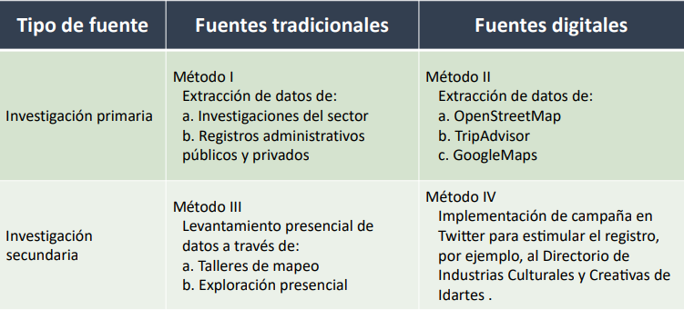

3. Grupos Focales

Levantamiento cualitativo de información que complementa y contrasta lo identificado en la fase de caracterización de agentes y mapeo cultural. Con respecto a estos grupos focales, se está en conversación con la Secretaría de Desarrollo Económico, debido al interés de esta secretaría en el programa sectores priorizados y aglomeraciones económicas, donde se está elaborando un portafolio y una agenda con diferentes clústers entre los cuales se encuentra el de industrias culturales y creativas y en el cual agrupan comunicación gráfica, artesanías, artes visuales, música, libros-publicaciones, educación cultural y gastronomía. De esta alianza se pueden generar acciones conjuntas y de interés por medio de la identificación de actores, sobre los cuales Desarrollo Económico ya ha ido avanzado, así mismo se pueden identificar las necesidades actuales de estos agentes de cara a la pandemia y generar acciones que permitan ofrecer un portafolio de productos más adecuado.

La metodología que propone Desarrollo Económico con los grupos focales es:
- Investigación secundaria (identificación de actores)
- Investigación primaria (mesas de trabajo y entrevistas de actores)
- Taller Cocreación y autodiagnóstico (Análisis competitivo, tendencias, productividad, barreras de innovación)

Aunque el énfasis de Desarrollo Económico es el mejoramiento del nivel de empleo y de las ventas, el Sector Cultura puede beneficiarse de esta alianza sumando estas acciones, a los objetivos que como sector se tienen en cuanto al valor económico de los bienes y servicios que producen los agentes, así como al carácter simbólico y cultural de sus prácticas.

Finalmente, después de explicar los tres métodos se pone a disposición el instrumento para las entidades del Sector, la FUGA se hará cargo del Mapeo de las tres localidades y la SCRD de la Caracterización a nivel de ciudad, así mismo se le entregará la información al IDARTES para que se pueda complementar con lo que viene desarrollando la entidad y en cuanto a la Secretaría de Desarrollo Económico se probará con la Red de Distritos Creativos la metodología de grupos focales.

Se espera tener los resultados del Mapeo de las tres localidades a finales del 2021, identificando a estos agentes y su relación con el entorno, así como las redes desde su ubicación y al no ser instrumentos exclusivos para las personas que realizan prácticas culturales y creativas, se pueden incluir también las actividades industriales de bajo impacto de interés del sector. Se buscará que toda la información recolectada esté georreferenciada para poder analizar los mapas por capas y temas y así mismo poder cruzar los datos con Catastro y el IDARTES según sus instrumentos.

Se propone por parte del IDPC que una vez terminado este producto como sector se realicen unas preguntas que permitan trascender el tema del mapeo para que pueda ser complementado entre todas las entidades, en cuanto a la ubicación de los agentes culturales en entornos urbanos, su relación con la escala vecinal y su relación con otras actividades.

El IDARTES manifiesta que está trabajando y avanzando en el tema de las Redes Colaborativas que muestran las interconexiones entre agentes y comunitarios para las artes y para la cultura, tema que presentará en un próximo espacio al sector.

Igualmente, el Secretario expone que la SCRD en articulación las entidades del sector está trabajando en un instrumento para el desarrollo del Sistema Único Misional Sectorial, el cual está siendo coordinado por la Oficina de Tecnologías de la Información y en articulación con la OAP de la Secretaria.

5. Avance Metas de Producto Plan Distrital de Desarrollo del Sector, corte a marzo 31 de 2021

En cuanto a la participación del Sector se cuenta con:

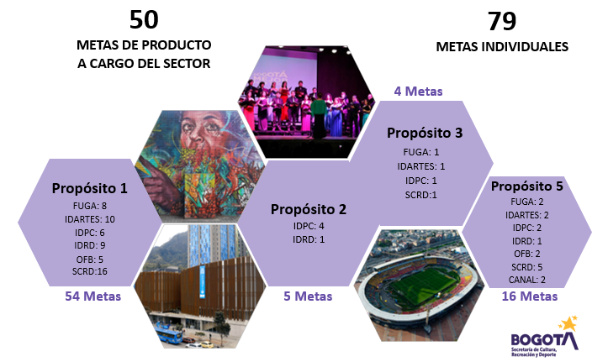

En cuanto al balance del cumplimiento del sector se encuentra:

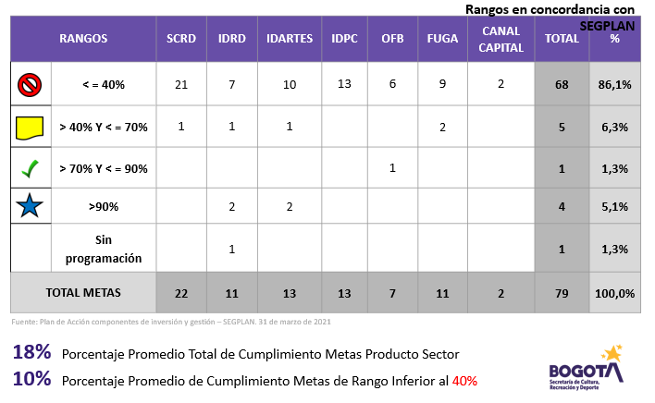

Al respecto la doctora Sonia Córdoba, Jefe de la oficina Asesora de Planeación de la SCRD, señala que en el primer trimestre de 2021, la media de cumplimiento de las metas del sector se esperaría ubicar en un 25%, sin embargo a la fecha se encuentra en un 18% y la ejecución de las metas que están en un rango inferior al 40% de cumplimiento, tienen una ejecución promedio del 10%. Por lo tanto, dado el estado actual de la ejecución de las metas, al corte del primer trimestre de 2021, se hace un llamado a las entidades del sector para reforzar el cumplimiento de la ejecución de las metas, en especial las que presentan un avance en cero. Con respecto al detalle por entidad de estas metas con ejecución en cero, se encuentran:

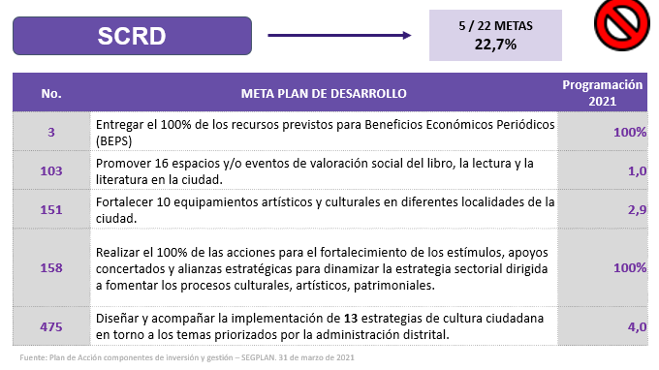

Frente al cumplimiento de las metas la SCRD por medio de la Oficina Asesora de Planeación informa:

- La meta BEPS se planea reportar ejecutada al III trimestre de 2021, cuando se entreguen los beneficios a los artistas mayores.
- Con respecto a la meta de espacios y/o eventos se planea en agosto porque es la participación de la SCRD en la Feria del Libro, la cual se realizará en ese mes.
- La meta de equipamientos se programó para ser reportada en el IV trimestre del año.
- La meta de fomento, aunque ha tenido avances en gestión, la convocatoria se planea entregar entre el II y III trimestre por lo tanto a ese momento se reportará su cumplimiento.
- La meta de 13 estrategias de cultura ciudadana se cumplirá a partir del II trimestre de 2021.

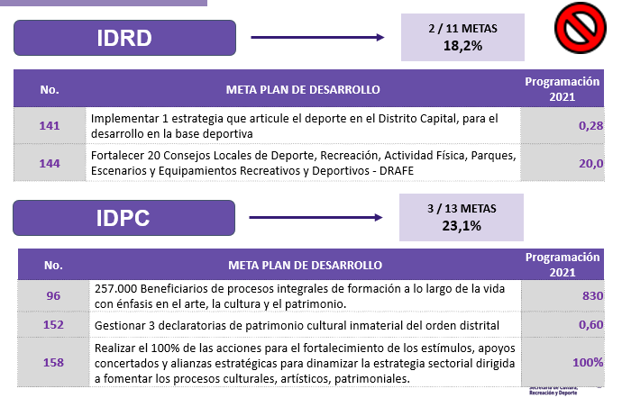

Frente al cumplimiento de las metas del IDRD informa:

- En cuanto a la meta de “Implementar 1 estrategia que articule el deporte en el Distrito Capital, para el desarrollo en la base deportiva”, presenta programación a partir del mes de abril, por lo tanto, a corte de marzo no presentó reporte. Las actividades que aportan al cumplimiento de la meta y cuyo reporte inicia en el mes de abril son las siguientes: preparación de 2.000 niños, niñas, adolescentes y jóvenes en procesos deportivos en las etapas de talento y reserva y rendimiento deportivo, diseñar documentos técnicos, de género y gobernanza para el desarrollo deportivo del Distrito Capital, realizar 3 eventos deportivos distritales, nacionales e internacionales con sede en Bogotá, beneficiar 7002 niños, niñas y adolescentes con procesos de iniciación y formación deportiva en el Distrito Capital e incrementar 1% la participación de las mujeres en las dinámicas deportivas del IDRD.
- En cuanto a la meta “Fortalecer 20 Consejos Locales de Deporte, Recreación, Actividad física, Parques, Escenarios y Equipamientos Recreativos y Deportivos – DRAFE”, está programada para su cumplimiento a partir del mes de septiembre con la realización de un Foro de Política Pública denominado Deporte, Recreación, Actividad física, Parques y Equipamientos Recreativos DRAFE.

Frente al cumplimiento de las metas del IDPC entidad informa:

- En cuanto a la meta de beneficiarios de procesos integrales, el reporte corresponde a la información previamente validada por la Secretaría de Educación y la Secretaría de Cultura y cuyo reporte se hace de manera mensual, sin embargo, al requerir esta validación previa la información presenta una diferencia entre el reporte y el estado actual y real, que se traduce en un número mayor de beneficiarios ya atendidos. Esta meta con la validación previa de estas dos entidades será reportada al II trimestre del 2021 de 600 personas, al III Trimestre de 200 personas y en el último trimestre de 30 personas.
- En cuanto a la meta de las declaratorias de patrimonio se reportará desde el mayo y junio, en particular lo que se refiere al Teatro la Candelaria y al Festival del Sol y la Luna y quedará una parte pequeña del reporte para julio.
- En cuanto a la meta de acciones de fortalecimiento de los estímulos, apoyos concertados y alianzas estratégicas, aunque ha tenido avances en gestión, la entrega de los 23 estímulos se planea para el II trimestre del año y por lo tanto hasta ese momento se reportará su cumplimiento.

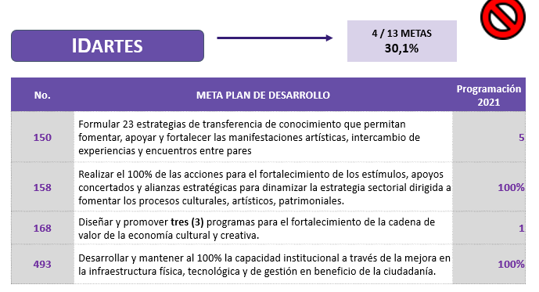

Frente al cumplimiento de las metas del IDARTES entidad informa:

- En cuanto a la meta de las estrategias de transferencias, se tiene programado el avance a partir del mes de julio de 2021, ya que se estaba en discusiones técnicas frente a lo registrado como estrategias de transferencia de conocimiento. Por lo tanto, se va a reportar a III trimestre el avance de la meta sin embargo a nivel de gestión se irá mostrando la misma.
- En cuanto a la meta de acciones de fortalecimiento, se está en etapa de presentación de propuestas que tienen un cronograma que indica que el primer desembolso se realizará en junio y con ello se reportará el avance de la meta y lo restante estará en octubre
- En cuanto a la meta de los programas para el fortalecimiento, se tiene definido el programa y está pensado que entre abril y octubre se presenten avances parciales y en diciembre ya reportar el 100% de la meta.
- En cuanto a la meta de la capacidad institucional, la programación se realizó con avances cada cuatro meses por lo tanto a marzo no se evidencia, sin embargo, a la fecha ya se presenta un 30%.

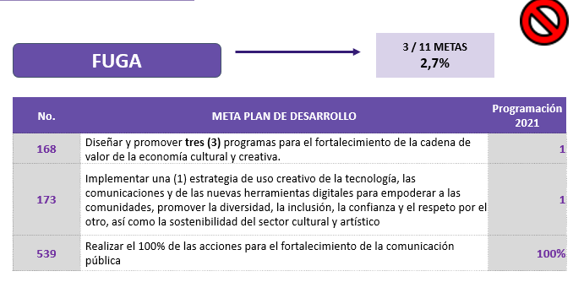

Frente al cumplimiento de las metas del FUGA entidad informa:

- En cuanto a la meta de “Implementar 1 estrategia que articule el deporte en el Distrito Capital, para el desarrollo en la base deportiva”, presenta programación a partir del mes de abril, por lo tanto, a corte de marzo no presentó reporte. Las actividades que aportan al cumplimiento de la meta y cuyo reporte inicia en el mes de abril son las siguientes: preparación de 2.000 niños, niñas, adolescentes y jóvenes en procesos deportivos en las etapas de talento y reserva y rendimiento deportivo, diseñar documentos técnicos, de género y gobernanza para el desarrollo deportivo del Distrito Capital, realizar 3 eventos deportivos distritales, nacionales e internacionales con sede en Bogotá, beneficiar 7002 niños, niñas y adolescentes con procesos de iniciación y formación deportiva en el Distrito Capital e incrementar 1% la participación de las mujeres en las dinámicas deportivas del IDRD.
- En cuanto a la meta “Fortalecer 20 Consejos Locales de Deporte, Recreación, Actividad física, Parques, Escenarios y Equipamientos Recreativos y Deportivos – DRAFE”, está programada para su cumplimiento a partir del mes de septiembre con la realización de un Foro de Política Pública denominado Deporte, Recreación, Actividad física, Parques y Equipamientos Recreativos DRAFE.
- En cuanto a la meta de comunicación pública, se cumplirá una vez se suscriba el convenio con Canal Capital para el desarrollo de contenidos audiovisuales.

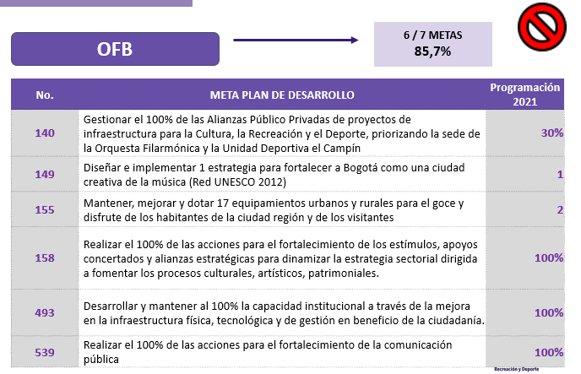

Frente al cumplimiento de las metas del OFB entidad informa:

- En cuanto a la meta de alianzas público privadas, se está adelantando con la coordinación del IDRD en el Campín para la sede de la Orquesta y se piensa reportar una vez el operador entregue el proyecto de diseños en etapa de factibilidad, los cuales según cronograma se entregaría en el mes de julio. Por lo tanto, se reportaría desde el mes de julio.
- En cuanto a la meta de la estrategia, se avanzó en algunas de las actividades de la estrategia, sin embargo, se está elaborando el documento del diseño de la estrategia, por lo cual se reportaría a partir del II trimestre del año.
- En cuanto a la meta de los equipamientos, la meta se viene reportando en SEGPLAN, por lo tanto, no se entiende por qué aparece en 0 el reporte, por lo cual se revisará con la SCRD la diferencia presentada.
- En cuanto a la meta de fortalecimiento, se reportará la meta una vez se entreguen los estímulos de las convocatorias que ya están en marcha, lo cual será a partir del mes de abril y mayo.
- En cuanto a la meta de la capacidad institucional, se reporta en 0 hasta que se conozca el resultado de la evaluación FURAG, con el cual se programarán las estrategias que permitan atender las debilidades y fortalezas identificadas en la evaluación y del avance de esta estrategia se reportará el avance de la meta.
- En cuanto a la meta de la comunicación pública, es una meta que no se ha iniciado debido a que depende de la firma del Convenio entre la OFB, la SCRD y CANAL, lo cual se tiene previsto como tema prioritario en abril.

Desde la SCRD, la OAP recomienda a las entidades del Sector, revisar el estado de avance de las metas, para poder ajustar ya sea el reporte o la programación de las metas que permitan dar cuenta del cumplimiento de estas.

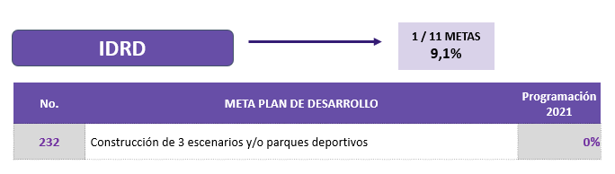

Con respecto a la meta plan a cargo del IDRD que no cuenta con programación para la vigencia 2021, se explica que esta no se había realizado en razón a que se venía evaluando la certeza en la fecha de entrega de los parques, teniendo en cuenta las diversas circunstancias que se han presentado y que influyen en la ejecución de las obras.

El IDRD se reunió con la Dirección de Programación y Seguimiento de la SDP con el fin de evaluar la modificación de la programación de la meta Plan para la vigencia 2021 y esta se realizará en la reprogramación y seguimiento con corte a 30 de junio de 2021 en el sistema SEGPLAN.

La OAP de la SCRD realiza las siguientes recomendaciones:

- Validar la coherencia entre el avance físico y la ejecución presupuestal, garantizando que la información sea consistente y precisa.
- Mostrar avances de las magnitudes de las metas de producto en los reportes trimestrales para no esperar hasta el fin de la vigencia.
- Tener especial cuidado con las metas que al primer trimestre no presentan avance en su ejecución para garantizar que no se queden rezagadas.
- Al momento de realizar el reporte de indicadores de metas de producto en el SEGPLAN deberán incluir trimestralmente los avances y/o retrasos así no presenten avances en las magnitudes físicas.

Desde el IDARTES, se expone que según lo tratado por el Secretario en reunión con la alcaldesa, se solicitó replantear la posibilidad de reprogramación de algunas metas por la crisis económica y social de la ciudad, con el fin de mitigar el impacto de estos sucesos y generar temas de reactivación del sector. Al respecto se solicita que sectorialmente se tome este tema con atención para no perjudicar los tiempos para hacer la revisión al interior de cada entidad, así como para no generar traumatismos en las reprogramaciones o en el logro que se busca alcanzar. Al respecto la Oficina Asesora de Planeación de la SCRD informa que realizará mesa de trabajo con los Jefes de Planeación del sector para su análisis.

6. Seguimiento Ejecución Presupuestal Sectorial, corte a abril 27 de 2021

La ejecución media del distrito en un 32,3% y de las entidades del Sector, 6 entidades se encuentran por encima de esta media y sólo una por debajo de ella.

El detalle de la ejecución del presupuesto total del sector en cuanto a funcionamiento e inversión evidencia que de una apropiación de 857.146 millones incluyendo a Canal Capital, tenemos una ejecución en compromisos de la media como Sector de 34.74% y sin Canal Capital una ejecución del 34.08%, como se evidencia a continuación.

En el detalle de la ejecución del sector en inversión directa, se observa el rezago correspondiente a los compromisos en ejecución y en giros que fueron programados en febrero y que a la fecha no se han ejecutado según esa programación. En inversión directa se cuenta con la información de la apropiación inicial (enero) correspondiente a 674.426 millones, sin embargo, debido a las modificaciones presupuestales por adiciones o recortes de las entidades corresponde a 684.352 millones. La ejecución de los compromisos del sector es de 241.295 millones lo que corresponde al 35,26%. En cuanto al rezago del sector, faltando un día de finalizar abril, es de 135.902 millones. Los giros acumulados sobre la apropiación disponible son del 7,55% correspondientes a 51.671 millones y el rezago del sector frente a ellos es de 48.685 millones; por lo anterior se hace un llamado de atención a las entidades con el fin de reforzar la gestión de giros en las entidades.

Respecto a las reservas constituida inicial como sector se tenían 119.849 millones y por temas de liquidaciones se han reducido a 119.166 millones, en cuanto a los giros de las reservas a la fecha tenemos un 59.43% que corresponden a 70.821 millones, lo que significa que aún se tienen 48.345 millones por girar que corresponde a un 40.57%, es decir que el rezago que presentan las reservas es de 8.804 millones, como se evidencia en el siguiente cuadro:

De acuerdo con lo anterior la OAP de la Secretaria propone al equipo directivo del Sector, se apruebe realizar ajuste a la programación de compromisos, giros y reservas con el fin de continuar el seguimiento a la ejecución presupuestal del sector más realista frente al estado actual del presupuesto, sobre lo cual el equipo directivo sectorial aprueba la reprogramación, la Oficina Asesora de Planeación de la SCRD envía a los jefes de planeación el instrumento para que en el transcurso de la semana (máximo 15 de mayo) se realice el ajuste, con el fin que desde mayo se inicie el seguimiento (también en el delivery) con esa reprogramación.

7. Proposiciones y varios

Otros temas relevantes para el seguimiento presupuestal del sector

El Dr. José Humberto Ruiz de la SHD alerta sobre los castigos que se realizan al presupuesto por las reservas presupuestales y enfatiza que lo importante no sólo son los giros oportunos sino también que los compromisos que se adquieran traten de hacerse antes de terminar este semestre, con el fin de poder girar todo en el segundo semestre y no constituir reservas porque entonces en el 2022 podrían volver a presentarse los castigos.

Igualmente aconseja al Sector seguir lo propuesto por el IDARTES de no realizar convenios más allá del primer semestre, para poderlos girar y ejecutarlos en el segundo semestre, así mismo realizarlo frente a la contratación; da el ejemplo del IDRD que tuvo un castigo presupuestal muy grande debido a que ya venía con compromisos desde años anteriores que no se han logrado ejecutar.

El IDARTES solicita que se revise muy prontamente lo de Es Cultura Local II, vigencia 2021, porque a la entidad le tocó dejar como proceso de contratación en curso, los recursos de los fondos de desarrollo local y por eso en la reducción fue menos de lo que se tenía previsto, porque finalmente se logró ejecutar algo en diciembre 2020, sin embrago, se hizo el llamado de atención en SHD frente al PAC porque inicialmente se programó el giro en enero pero finalmente se realizó en diciembre 2020, sin embargo frente a este llamado de atención lo mejor fue que fuera con respecto al PAC y no a la posible reducción. Por lo anterior se reitera la necesidad de establecer un deadline por parte del Sector que permita establecer el tiempo máximo para la recepción de Convenios Interadministrativos. La FUGA aclara que respecto este tema el punto se trató en todas las reuniones con Secretaría de Gobierno y que es muy difícil suscribir convenios en septiembre para su pago en diciembre.

- Aprobación del Acta Anterior - Comité No. 3 Sesión Ordinaria Virtual Asincrónica de Marzo 25 de 2021.

Se aprobó por unanimidad del 100% (7) los miembros de Comité el acta de la Sesión Ordinaria Virtual Asincrónica de Marzo 25 de 2021.

9. Seguimiento compromisos

Compromisos |  | Nombre responsable | Entidad | Observaciones | Fecha límite para su cumplimiento
1 | Revisar el estado de avance de las metas, para poder ajustar ya sea el reporte o la programación de las metas PDD y metas proyecto de inversión que permitan dar cuenta del cumplimiento, en especial de la ejecución de las metas que al corte del primer trimestre presentan un avance en cero. | Jefes de las oficinas asesoras de planeación del sector | TODAS LAS ENTIDADES | Ejercicio por parte de cada entidad de revisión, análisis en el reporte y/o reprogramación de metas PDD, en caso de requerir. | Julio, previo al cargue del seguimiento a junio 30 2021
2 | Con respecto a la meta Plan a cargo del IDRD que no presenta programación en la vigencia 2021, será reprogramada para el seguimiento con corte a 30 de junio en el sistema SEGPLAN. | Jefe de la oficina asesora de planeación del IDRD | IDRD |  | Reprogramación: julio
3 | Se espera tener los resultados del Mapeo de las tres localidades a finales de 2021 | Subdirección para la Gestión del centro de Bogotá | FUGA | Se identificarán a los agentes y su relación con el entorno, así como las redes desde su ubicación y se incluirán también las actividades no tradicionales del sector para analizar el comportamiento de toda la cadena. Se buscará que toda la información recolectada esté georreferenciada para poder analizar los mapas por capas y temas y así mismo poder cruzar los datos con Catastro y el IDARTES según sus instrumentos. | Pliegos: 15 de mayo  Contratación: julio 2021  Ejecución: diciembre 2021

10. Toma de decisiones:

Icono | Decisión
 | Se aprueba el ajuste a la programación de compromisos, giros y reservas del Sector según su panorama actual presupuestal.
Síntesis: La OAP de la Secretaria propone al equipo directivo del Sector el ajuste a la programación de compromisos, giros y reservas, en atención a las modificaciones presupuestales que han presentado las entidades (reducciones, adiciones, ajustes en el PAA), con el fin continuar el seguimiento a la ejecución presupuestal del sector, con una mirada más realista frente al estado actual del presupuesto.

11. Conclusiones

Siendo las 4:30 p.m. del 29 de abril del 2021 se cierra el Comité Sectorial de Gestión y Desempeño, Sesión ordinaria virtual del mes de abril, por la Jefe Asesora de Planeación Sonia Córdoba Alvarado, Secretaria Técnica del Comité, presentando las siguientes conclusiones:

- Registro y participación del 100% (7) de los miembros del Comité.
- Aprobación de orden del día y acta de la sesión ordinaria del mes de marzo, realizada el 25 de marzo de 2021, del 100% (7) de los miembros del Comité.

Fecha, hora y lugar de la siguiente sesión: Mayo 25 de 2021, 2:30 p.m.

En constancia se firman,

NICOLÁS FRANCISCO MONTERO
Secretario de Despacho SCRD
PRESIDENTE

SONIA CÓRDOBA ALVARADO
Jefe Oficina Asesora de Planeación SCRD
SECRETARIA TÉCNICA

Anexos:

1. Presentación Comité Sectorial de Gestión y Desempeño, Sesión ordinaria virtual del mes de abril

Proyectó: Johanna Andrea Cendales Mora – Contratista Oficina Asesora de Planeación SCRD
Revisó: Sonia Córdoba Alvarado – Jefe Oficina Asesora de Planeación SCRD - Secretaría Técnica

